1.- Panorama Económico y Financiero al cierre del ejercicio 2024.

1.1.- Panorama Económico Internacional.
La Reserva Federal (Fed) recortó su tasa de interés de referencia en 25 puntos base (pb), situándola en el rango 4,25%-4,5%. En el comunicado, se mantuvo el mensaje de que recientes indicadores sugieren una actividad económica que ha continuado expandiéndose a un sólido ritmo. Desde principios de año, las condiciones del mercado laboral en general han mejorado y la tasa de desempleo ha aumentado, pero sigue siendo baja. La inflación ha avanzado hacia el objetivo del 2%, pero sigue siendo algo elevada. La votación no fue unánime, si no que hubo un voto disidente de mantener la tasa en esta reunión.
La actividad y el mercado laboral en Estados Unidos se han mostrado más resilientes, con una inflación algo mayor a lo esperado por la autoridad monetaria. El PMI de servicios sorprendió al mercado (efectivo: 58,5; esperado: 55,8; anterior: 56,1), registrando su expansión más alta en tres años, lo que contrasta con el PMI de manufacturas, el que cayó a su nivel más bajo desde mayo 2020 (efectivo: 48,3; esperado: 49,5; anterior: 49,6). Los datos muestran una creciente divergencia en la economía, caracterizada por un sólido crecimiento en los servicios y un deterioro más elevado en la industria manufacturera. El dato de IPC de noviembre confirma las dificultades en el tramo de convergencia hacia la meta del 2%. La inflación aumentó 0,3% mensual y alcanzó 2,7% a/a (desde el 2,6% en el mes previo), mientras que la medida subyacente subió 0,3% mensual y se mantuvo en 3,3% a/a.
Hacia adelante, se esperan menos recortes que los proyectados en septiembre señalando una mayor cautela sobre la rapidez con la que pueden seguir reduciendo las tasas. Jerome Powell señaló, en su discurso post-reunión que la economía de EE.UU. ha crecido a un ritmo fuerte la segunda mitad de 2024 y la inflación ha sido más alta de lo esperado. Asimismo, enfatizó que futuros recortes requerirían nuevos avances en la inflación. Por su parte, las proyecciones del FOMC muestran una mediana de dos recortes de tasas en 2025, dos adicionales en 2026 y uno en 2027, lo que representa un ajuste de 50 pb por sobre lo proyectado en septiembre. La reacción del mercado fue significativa, donde la tasa del bono del tesoro a 10 años subió en torno a 10pb y el DXY se apreció cerca de un 1% post comunicado y discurso de Powell.
Banco Central Europeo (BCE) recortó 25 pb su tasa de facilidad de depósito por cuarta vez en el año, dejándola en 3%. Si bien en el comunicado se eliminó la referencia de “mantener los tipos de interés suficientemente restrictivos durante el tiempo que sea necesario”, señaló que los recortes realizados hasta ahora (100 pb este año) ya han cubierto mucho terreno en términos de flexibilización. Además, el BCE actualizó su proyección de crecimiento del PIB de la Zona Euro, estimando una expansión de 0,7% en 2024, 1,1% en 2025 y 1,4% en 2026. El BCE advirtió además que los riesgos para el crecimiento están sesgados a la baja, mientras que aquellos para la inflación están equilibrados.
Las tensiones geopolíticas, la incertidumbre fiscal en EE.UU. y el anuncio de la Fed imprimieron volatilidad a los mercados globales. El dólar global (DXY index) se ha apreciado 1,9% desde nuestro último informe mensual (28 de noviembre). Por su parte, las tasas largas de bonos soberanos aumentaron más de 20 pb (EE.UU. 10y: 4,49%). Finalmente, el SP&500 luego de superar los 6.000 puntos, máximo histórico, revertió parte del alza y luego del anuncio de la Fed cayó más del 2%.
Anuncio de estímulos en China aún generan escepticismo, mientras que ventas minoristas de noviembre confirman la desaceleración del consumo. El gobierno chino reafirmó las promesas de estímulos económicos para incentivar la economía. En la reunión del politburó del 9 de diciembre, prometieron fortalecer los "ajustes de política anticíclica no convencionales" y "expandir de manera integral la demanda interna", a la vez que cambiaron la postura de su política monetaria de "prudente" a "moderadamente laxa". La última vez que el Banco Popular de China caracterizó su postura de política monetaria como "moderadamente laxa" se remonta a 2009-2010, pasando el mercado desde expectativas bajas pre-reunión a una visión más positiva una vez hechos los anuncios. No obstante, el último dato de ventas minoristas de noviembre enfrió los ánimos al decepcionar al mercado (efectivo: 3,0%; esperado: 5,0%; anterior: 4,8%), lo que pone de manifiesto la desaceleración del consumo y la necesidad de medidas más estructurales para incentivar el consumo y el mercado inmobiliario.
El Banco Central de Brasil incrementó su tasa Selic en 100 pb, llevándola a 12,25%. Asimismo, el comunicado de la decisión anticipa dos nuevas alzas de la misma magnitud. Estos movimientos se dan en un contexto donde el pasado 28 de noviembre el real brasileño cayó a un mínimo histórico, mientras que la bolsa de valores retrocedió fuertemente debido a la preocupación del mercado por la situación fiscal del país tras propuestas de recortes por parte del gobierno que consideraron insuficientes para abordar el déficit fiscal (recorte de 11.800 millones de dólares). El crecimiento del PIB del 3T24, que sorprendió al alza con un avance de 4% a/a, no sirvió para tranquilizar los temores, sino que acrecentó los miedos de un sobrecalentamiento en la economía. La decisión del Banco Central, por lo tanto, es consistente con el deterioro que han mostrado las expectativas de inflación y busca reforzar la credibilidad de la política monetaria.
Petróleo evidencia volatilidad ante agitado entorno geopolítico. El precio del petróleo WTI había subido a US$ 71,29 por barril la semana pasada debido al aumento de la incertidumbre geopolítica en Oriente Próximo y a la nueva ronda de sanciones de la UE contra los flujos de petróleo ruso, pero esta semana ya ha retomado los niveles del mes anterior, bajando de los US$ 70 por barril. Por otro lado, el cobre también ha oscilado por distintos factores, entre los cuales destacan la incertidumbre respecto a su demanda por parte de China y por la posible guerra comercial entre esta última y EE.UU., lo que afectaría la demanda del metal rojo.
1.2.- Mercado de valores.
El 2024 será recordado como el año en que la Reserva Federal de Estados Unidos comenzó a recortar las tasas de interés por primera vez en cuatro años. Más allá de este hecho, el comportamiento de la tasa a 10 años desde septiembre muestra un aumento significativo de alrededor de 100 puntos básicos, pasando del 3,6% al 4,6% actual. Este movimiento se debe a una inflación más resistente a la baja y al triunfo de Donald Trump, cuyas políticas podrían generar mayores niveles inflacionarios.
En este contexto, la renta fija no tuvo un buen cierre de año en general, especialmente los instrumentos de mayor duración como los bonos del tesoro a mediano plazo y los bonos de grado de inversión. Estos activos cayeron 2,3% y 2,7% en diciembre, cerrando el 2024 con rendimientos de -0,6% y 0,9%, respectivamente. En contraste, los bonos de alto rendimiento y los bonos de mercados emergentes obtuvieron retornos anuales cercanos al 8,0% y al 5,5%, pese a la caída en el último mes, reflejando su correlación con el buen desempeño de las acciones, el activo de riesgo por excelencia.
En un escenario de crecimiento económico robusto, con proyecciones de mejoras en productividad gracias a la inteligencia artificial y un gasto del consumidor pujante, las acciones tuvieron un año destacado, especialmente las tecnológicas. El S&P500 cerró con una suba de 26,9%, mientras que el Nasdaq subió un 28,6%. Por otro lado, las acciones industriales cayeron un 4,6% en diciembre, pero lograron un rendimiento anual del 16,2%. La brecha de aproximadamente 12 puntos porcentuales entre el desempeño de las tecnológicas y los sectores más vinculados a la economía real, como el Dow Jones, subraya la relevancia de la inteligencia artificial como tendencia dominante.

En Europa, las perspectivas no fueron tan favorables como en Estados Unidos. Sus principales economías como Alemania y Francia enfrentaron desafíos económicos y políticos, lo que explica el menor desempeño de sus mercados bursátiles. Las acciones europeas rindieron un 5,4% en 2024, marcando una diferencia de 10 puntos porcentuales respecto al Dow Jones. El Banco Central Europeo también redujo las tasas de interés varias veces en el año, llevando la tasa de corto plazo al 3%, comparada con el 4,25% de Estados Unidos. Este diferencial, junto con el panorama económico y político adverso, llevó al euro a depreciarse un 7% frente al dólar en 2024.
En cuanto a China, el país experimentó un año complicado en términos de actividad económica, aunque se espera que alcance su objetivo de crecimiento del 5%, según declaraciones recientes del presidente Xi Jinping. Sin embargo, la crisis en el mercado inmobiliario y una posible intensificación de la “guerra comercial” con Estados Unidos generan preocupación. Las proyecciones para 2025 anticipan un menor crecimiento, acompañado de una probable reforma fiscal, una mayor competencia con Estados Unidos tanto en lo comercial como en lo geopolítico, y una renovación del 20% en la cúpula del partido comunista, lo que podría dar pistas sobre el rumbo del país en los próximos cinco años. A pesar de este contexto, las acciones chinas tuvieron un excelente desempeño en 2024, con un rendimiento cercano al 29,0%, impulsadas por los anuncios de estímulos monetarios y fiscales del gobierno central.
1.3.- Producto Interno Bruto.
La Organización para la Cooperación y el Desarrollo Económico espera que la economía mundial acelere ligeramente el año próximo, con una menor inflación, aunque con un alto grado de incertidumbre por factores como las tensiones geopolíticas en Medio Oriente y por la posibilidad de políticas más restrictivas para el comercio.
La OCDE, como también es conocido el organismo con sede en París, mantuvo sin cambios su estimado de crecimiento mundial para 2024 en 3.2% y mejoró la previsión para el avance del PIB global en 2025 de 3.2 a 3.3%. El estimado de crecimiento de 2026 fue establecido en 3.2%.
La economía mundial ha demostrado ser resiliente. La inflación ha seguido disminuyendo hacia los objetivos de los bancos centrales, mientras que el crecimiento se ha mantenido estable. Siguen existiendo desafíos importantes. Las tensiones geopolíticas plantean riesgos a corto plazo, los coeficientes de deuda pública son elevados y las perspectivas de crecimiento a mediano plazo son demasiado débiles.
1.4.- Inflación.
La inflación en noviembre se ubica en torno a lo esperado. Sin sorpresas, la variación mensual del IPC se ubicó en 0,25% m/m, donde el mayor impulso vino de la mano del pasaje aéreo (25,3% m/m; incidencia 0,135pp.), lo que fue en parte contrarrestado por la caída en el precio de las bencinas (-2,3% m/m; -0,075pp.) beneficiado por la baja del precio internacional del petróleo. Con esto, el registro inflacionario anual retrocede hasta 4,2% (4,7% previo). Así, mantenemos nuestra visión de que el año cerrará con una inflación de 4,7%, algo por debajo de la proyección del Banco Central en su último IPoM (4,8% a/a vs 4,5% IPoM previo).
Inflación subyacente podría apuntar a una persistencia algo mayor a lo anticipado. Con un aumento en el margen de 0,28% m/m, el componente sin volátiles registró un incremento anual de 4%. El componente de servicios sin volátiles exhibió una variación mensual mayor (0,29%) con un avance interanual de 5% donde, al excluir las líneas de administrados e indexados, la inflación anual se ubica por sobre 7%. Esto da cuenta de factores que se mantienen rezagados en la convergencia, con una mayor persistencia. Por su parte, el componente de bienes (2,7% a/a) aún refleja un traspaso cambiario acotado.
Factores de oferta y un tipo de cambio más depreciado continuarán transitoriamente presionando al alza la inflación. La depreciación de la moneda hasta ahora ha tenido efectos acotados en los precios, pero de mantenerse en estos niveles, podría observarse un mayor traspaso. A esto se suma el ya anticipado incremento tarifario de la electricidad en enero y la mayor indexación que darían un impulso en el corto plazo a los precios. El estancamiento del consumo contrarrestaría, en parte, estos efectos. Mantenemos nuestra visión de una rápida convergencia en la segunda parte de 2025, pero ajustamos al alza nuestra proyección de inflación a fin de año hasta 3,7% (desde 3,4% previo). Esta dinámica está en línea con los movimientos proyectados en el último IPoM, pero con el Banco Central estimando una inflación al cierre de año de 3,6%.
2.- Escenarios Económicos para México al Cuarto trimestre del 2024.
2.1.- Producto Interno Bruto del país PIB.

El Producto Interno Bruto (PIB) trimestral ofrece, en el corto plazo, una visión oportuna, completa y coherente de la evolución de la actividad económica del país.
En el tercer trimestre de 2024 y con cifras desestacionalizadas, el PIB aumentó 1.1 % a tasa trimestral, en términos reales.
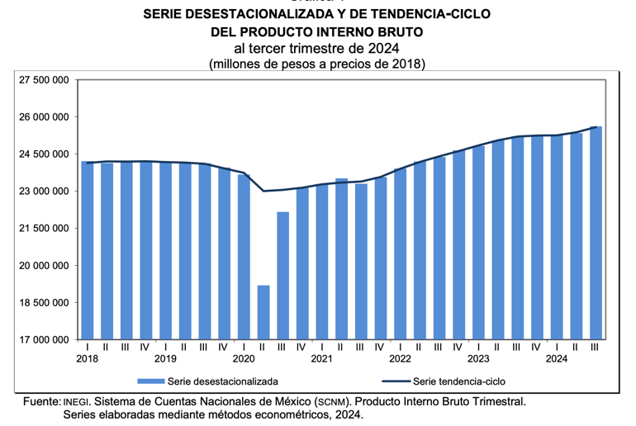

Por componente y con series ajustadas por estacionalidad, en el periodo de referencia, el comportamiento fue el siguiente: el PIB de las actividades primarias creció 4.9 %; el de las terciarias, 1.1 % y el PIB de las actividades secundarias, 0.9 % con respecto al trimestre anterior.
A tasa anual y con series desestacionalizadas, el PIB incrementó 1.6 % en términos reales, en el tercer trimestre de 2024. El de las actividades primarias avanzó 3.7 %; el de las terciarias, 2.1 % y el PIB de las secundarias, 0.4 por ciento.
En los primeros nueve meses de 2024, el PIB ascendió 1.5 % con respecto a igual periodo de 2023.
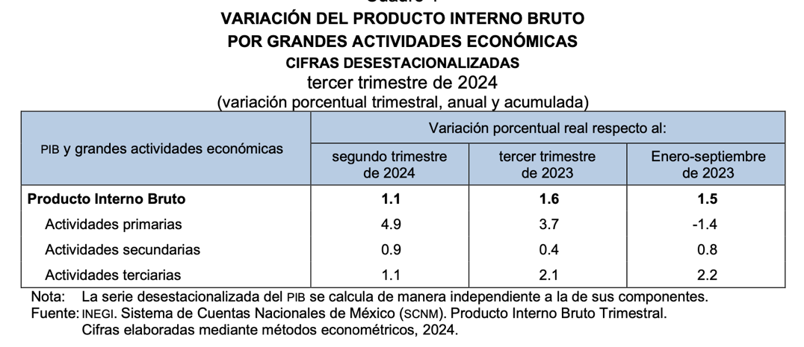

https://www.inegi.org.mx/contenidos/saladeprensa/boletines/2024/pib_pconst/pib_pconst2024_11.pdf

2.2.- Política Monetaria.
La Junta de Gobierno del Banco de México decidió disminuir en 25 puntos base el objetivo para la Tasa de Interés Interbancaria a un día a un nivel de 10.00%, con efectos a partir del 20 de diciembre de 2024.
Se estima que durante el cuarto trimestre de 2024 la actividad económica global haya mantenido un ritmo de crecimiento similar al registrado a lo largo del año. La economía estadounidense seguiría expandiéndose. El proceso desinflacionario mundial avanzó en el año. Sin embargo, en la mayoría de las principales economías avanzadas la inflación general aumentó recientemente y la subyacente ha mostrado cierta persistencia. En su última decisión la Reserva Federal redujo en 25 puntos base su tasa de referencia. Las tasas de interés gubernamentales disminuyeron y el dólar estadounidense se apreció. Entre los riesgos globales destacan posibles políticas que reviertan la integración económica mundial, el agravamiento de las tensiones geopolíticas, la prolongación de las presiones inflacionarias y una mayor volatilidad en los mercados financieros.
Desde la decisión de política monetaria previa, en México las tasas de interés de valores gubernamentales de corto plazo disminuyeron, mientras que las de mediano y largo plazos presentaron movimientos al alza. Después de la depreciación de la moneda nacional ante la posibilidad de que se implementen medidas que debiliten la integración con nuestro principal socio comercial, esta se apreció. Luego de la marcada debilidad que exhibió la economía en los tres trimestres anteriores, en el tercer trimestre de 2024 presentó una mayor tasa de expansión. Se prevé que muestre atonía al cierre del año y el siguiente. En el mercado laboral, el empleo se ha desacelerado. El balance de riesgos para la actividad económica se mantuvo sesgado a la baja.
La inflación general se redujo de 4.76 a 4.55% entre octubre y noviembre. Todavía resiente los choques de oferta que han afectado al componente no subyacente. La inflación subyacente, que refleja de mejor manera la tendencia de la inflación, prolongó su clara tendencia a la baja. Pasó de 3.80 a 3.58% en el mismo periodo. La inflación de mercancías se ubica en niveles bajos, mientras que el rubro de servicios ha descendido solo moderadamente. Las expectativas de inflación para el cierre de 2024 se redujeron Las expectativas de cierre de 2025 y las de mayor plazo permanecieron relativamente estables en niveles por encima de la meta.
Se continúa esperando que las inflaciones general y subyacente presenten una tendencia a la baja hacia delante. Sin embargo, considerando una mayor persistencia en la inflación de servicios, dichos pronósticos se revisaron al alza. Se espera que la inflación general converja a la meta en el tercer trimestre de 2026 (ver cuadro). La posibilidad de que se implementen aranceles a las importaciones de Estados Unidos provenientes de México ha añadido incertidumbre a las previsiones. Su materialización podría implicar presiones sobre la inflación en ambos lados del balance. En adición, los pronósticos están sujetos a los siguientes riesgos. Al alza: i) persistencia de la inflación subyacente; ii) mayor depreciación cambiaria; iii) mayores presiones de costos; iv) afectaciones climáticas; y v) disrupciones por conflictos geopolíticos o políticas comerciales. A la baja: i) una actividad económica menor a la 1 anticipada; ii) un menor traspaso de algunas presiones de costos; y iii) que el efecto de la depreciación cambiaria sobre la inflación sea menor al anticipado. Se considera que el balance de riesgos respecto de la trayectoria prevista para la inflación en el horizonte de pronóstico se mantiene sesgado al alza. Sin embargo, el panorama inflacionario ha venido mejorando, luego de los profundos choques ocasionados por la pandemia y la guerra en Ucrania. El comportamiento de la inflación subyacente da cuenta de esta mejoría.

La Junta de Gobierno evaluó el comportamiento de la inflación y de sus determinantes, así como de las expectativas de inflación. Consideró la naturaleza de los choques que han afectado al componente no subyacente y la previsión de que sus efectos sobre la inflación general se disipen en los siguientes trimestres. Tomó en cuenta la trayectoria a la baja que ha seguido el componente subyacente, los niveles que ha alcanzado y la previsión de que continúe descendiendo. Valoró que, si bien el panorama inflacionario aún amerita una postura restrictiva, su evolución implica que es adecuado continuar con el ciclo de recortes y reducir el grado de apretamiento monetario. Así, con la presencia de todos sus miembros, decidió por unanimidad reducir en 25 puntos base el objetivo para la Tasa de Interés Interbancaria a un día a un nivel de 10.00%.
Hacia delante, prevé que el entorno inflacionario permita seguir reduciendo la tasa de referencia. Ante el avance en la desinflación podrían considerarse en algunas reuniones ajustes a la baja de una mayor magnitud, si bien manteniendo una postura restrictiva. Tomará en cuenta la perspectiva de que los choques globales continuarán desvaneciéndose y los efectos de la debilidad de la actividad económica. Considerará la incidencia de la postura monetaria restrictiva que se ha mantenido y la que siga imperando sobre la evolución de la inflación a lo largo del horizonte en el que opera la política monetaria. Las acciones que se implementen serán tales que la tasa de referencia sea congruente, en todo momento, con la trayectoria requerida para propiciar la convergencia ordenada y sostenida de la inflación general a la meta de 3% en el plazo previsto. El Banco Central reafirma su compromiso con su mandato prioritario y la necesidad de perseverar en sus esfuerzos por consolidar un entorno de inflación baja y estable.
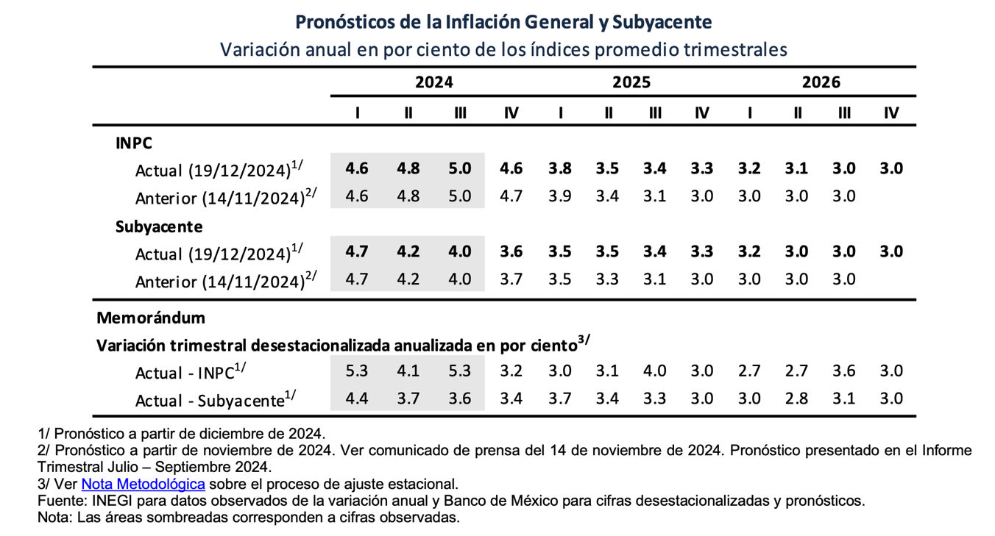
https://www.banxico.org.mx/publicaciones-y-prensa/anuncios-de-las-decisiones-de-politica-monetaria/%7B939FDDA6-702A-F315-37B0-4E422044D13E%7D.pdf

2.3.- Paridad cambiaria Peso/Dólar.
El peso mexicano culminó el año en 20.81 unidades por dólar, con una depreciación acumulada de 22.8 por ciento, al día martes 31 de diciembre de 2024, su peor año desde la crisis financiera de 2008.
Este contexto ocurre tras preocupaciones sobre el rumbo de la segunda mayor economía de América Latina tras las elecciones presidenciales de México y Estados Unidos.
El dólar al día martes 31 de diciembre retrocedía en la última jornada bursátil del año, pero se encaminaba a registrar fuertes ganancias en 2024, debido a que los inversionistas se prepararon para menos recortes de tasas de interés en Estados Unidos y para el próximo gobierno de Donald Trump.
La subida del dólar también empujó al yen a sus niveles más bajos desde julio, en torno a las 158 unidades por dólar, mientras que el euro se encamina a un descenso de 5.6 por ciento frente al dólar este año, con los operadores anticipando que el Banco Central Europeo realizará más recortes de tasas que la Reserva Federal.
2.4.- Índice Nacional de Precios al Consumidor. INPC
El Índice Nacional de Precios al Consumidor (INPC) mide la variación de los precios de una canasta de bienes y servicios representativa del consumo de los hogares mexicanos que adquiere una o un consumidor urbano promedio.
En diciembre de 2024, el INPC presentó un nivel de 137.949 y representó un aumento de 0.38 % respecto al mes anterior (ver gráfica 1). Con este resultado, la inflación general anual se ubicó en 4.21 por ciento. En el mismo mes de 2023, la inflación mensual fue de 0.71 % y la anual, de 4.66 por ciento.
El índice de precios subyacente, que excluye bienes y servicios con precios más volátiles o que no responden a condiciones de mercado, incrementó 0.51 % a tasa mensual. A su interior, los precios de las mercancías subieron 0.40 % y los de servicios, 0.61 por ciento.
A tasa mensual, el índice de precios no subyacente registró una caída de 0.04 por ciento. Dentro de este, los precios de los productos agropecuarios disminuyeron 0.64 % y los de energéticos y tarifas autorizadas por el gobierno crecieron 0.45 por ciento.
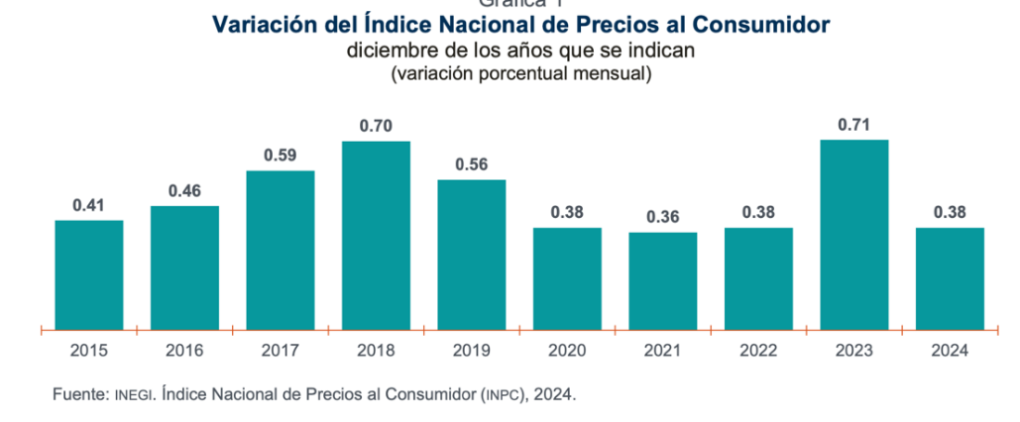
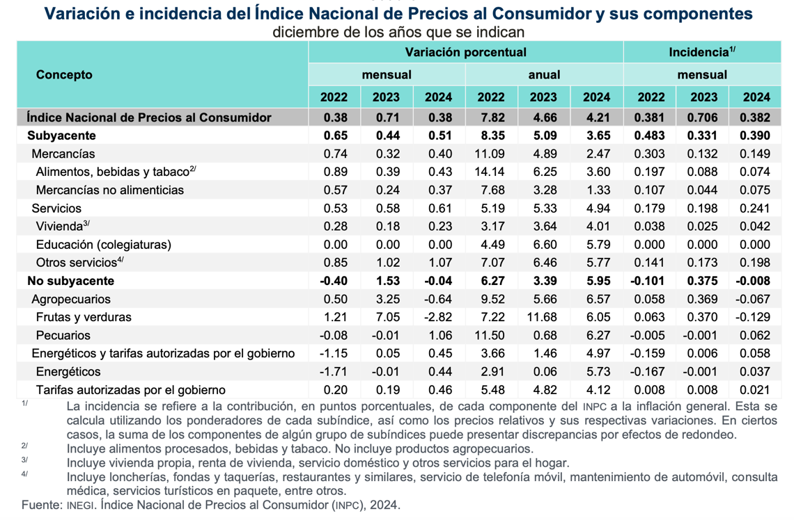
En el siguiente cuadro se presentan las variaciones e incidencias del INPC y sus componentes.

En la primera y segunda quincena de diciembre de 2024, el INPC registró niveles de 137.921 y 137.977, respectivamente. Esto implicó un aumento quincenal de 0.04 por ciento.
Productos con mayor incidencia en el INPC
En diciembre de 2024, los productos genéricos cuyas variaciones de precios, al alza y a la baja, destacaron por su incidencia sobre la inflación general fueron: transporte aéreo; loncherías, fondas, torterías y taquerías; pollo, y vivienda propia con incrementos en su precio.
En contraste, la papaya, el tomate verde, la cebolla, así como la papa y otros tubérculos fueron los principales productos que disminuyeron su precio.
INPC por entidad y ciudad
En el siguiente cuadro, se presentan las entidades federativas y ciudades en las que el INPC alcanzó las mayores variaciones durante diciembre de 2024.

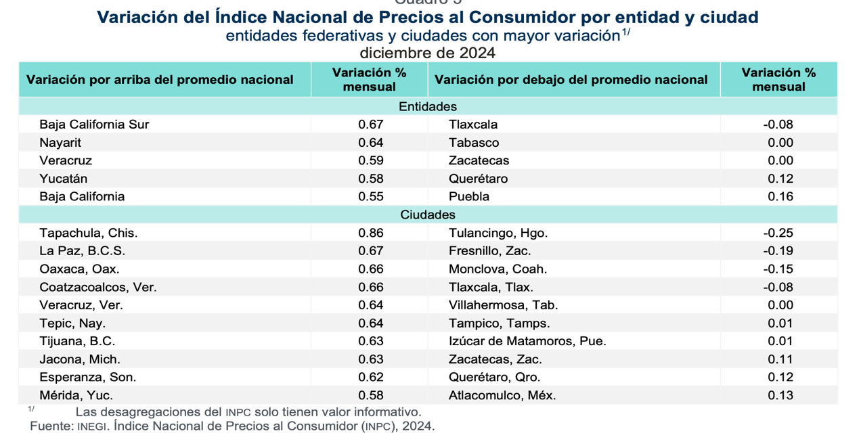
https://www.inegi.org.mx/contenidos/saladeprensa/boletines/2025/inpc/inpc_2q2025_01.pdf
2.5.- Precio de la Mezcla Mexicana de Exportación de Petróleo.
Al cierre del 27 de diciembre, el precio promedio ponderado de la Mezcla Mexicana de Exportación se situó en 65.90 dólares por barril (dpb), con lo que avanzó 1.21 dpb (-1.9%) con relación a la cotización del 20 de diciembre. En el mismo periodo, el precio del barril de petróleo tipo Brent cerró en 74.17 dólares, lo que significó un incremento de 1.23 dpb (1.7%). En tanto, el WTI se colocó en 70.60 dpb, lo que implicó un alza de 1.14 dpb (1.6%). Lo anterior se debe, entre otros factores, por una reducción de los inventarios de petróleo estadounidense mayor a la esperada, lo que incrementó los precios internacionales del petróleo.
Variación mensual: Respecto al precio del 27 de noviembre (64.31 dpb), la mezcla mexicana aumentó 1.59 dpb (2.5%).

Precio y CGPE: Al 27 de diciembre, el precio de la Mezcla Mexicana promedió 70.68 dpb, cifra 13.98 dpb (24.7%) por arriba del aprobado en los Criterios Generales de Política Económica 2024 (56.7 dpb).

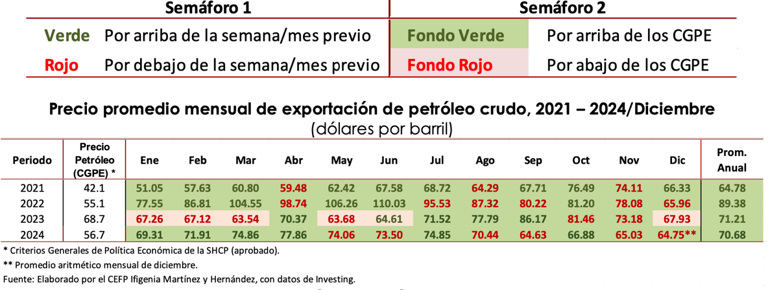
https://www.cefp.gob.mx/ixDOCs/2017/271-241230.pdf
2.6.- Ingresos por Remesas provenientes del exterior.
En el undécimo mes de 2024, los ingresos por remesas familiares observaron un monto de 5 mil 435.2 millones de dólares (mdd), lo que significó un ascenso de 10.6% en comparación con el mismo periodo de 2023 (4,913.1 mdd).
En noviembre, se cuantificaron 13 millones 687 mil 428 operaciones de envíos, dato 7.6% mayor al de hace un año (12.72 millones de operaciones). La remesa promedio fue de 397 dólares, 2.8% superior frente a la de noviembre de 2023 (386 dólares) y diez dólares más respecto a octubre de 2024 (387 dólares).
Con valores ajustados por estacionalidad, en noviembre, las remesas tuvieron un incremento de 6.0% respecto a octubre, al pasar de 5 mil 303.8 mdd en el décimo mes a 5 mil 620.8 mdd en el undécimo mes de 2024.
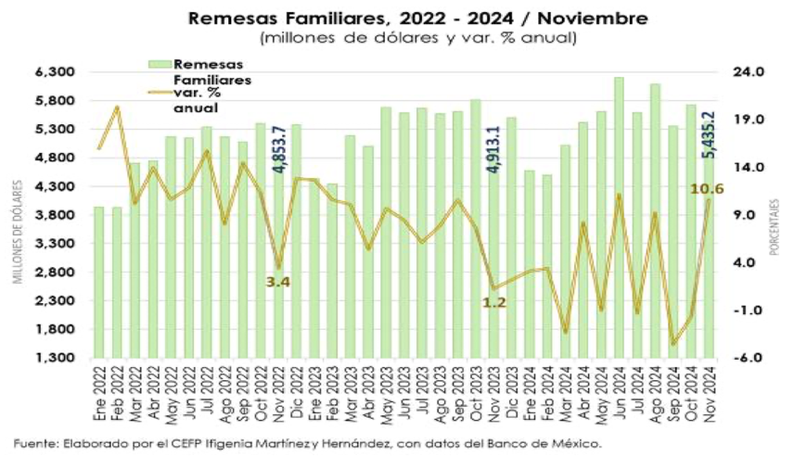
Con cifras originales, de enero a noviembre de 2024, se acumularon ingresos por concepto de remesas por un monto de 59 mil 517.7 mdd, lo que significó un alza de 2.9% con referencia a lo observado en el mismo periodo del año previo (57,821.6 mdd).

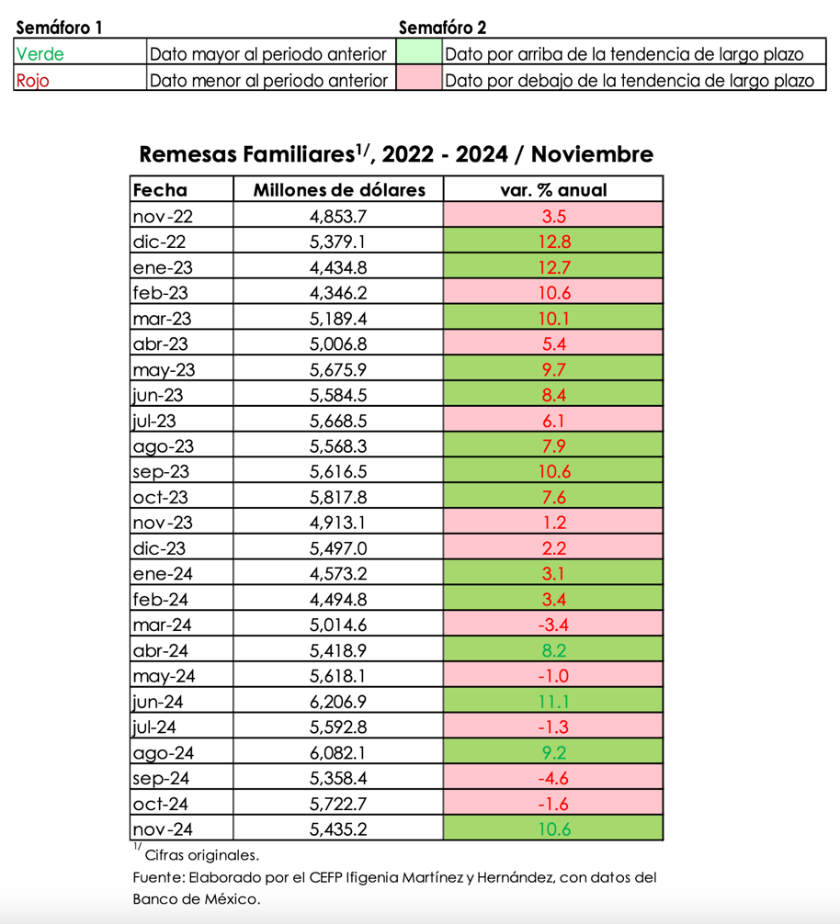

https://www.cefp.gob.mx/ixDOCs/2017/284-250102.pdf
2.7.- Bolsa Mexicana de Valores.
Del 20 al 27 de diciembre, el Índice S&P/BMV IPC presentó un decremento de 0.60% (-295.63 unidades), finalizando en 49 mil 290.58 puntos (pts.); acumulando así, dos semanas consecutivas de pérdidas. En lo que va del año, el mercado bursátil mexicano acumuló un rendimiento negativo de 14.11% (-8,095.67 pts.).
En el periodo indicado, los mercados de valores a nivel mundial registraron movimientos mixtos: el índice Dow Jones de Estados Unidos terminó en 42 mil 992.21 unidades, lo que representó un ascenso de 0.35%. En Europa, las plazas bursátiles de Francia, Inglaterra y España avanzaron 1.11, 0.81 y 0.56%, respectivamente. Por su parte, en América Latina, el mercado accionario de Argentina reportó un alza de 4.46%; en tanto que el de Brasil exhibió una reducción de 1.50%.
El comportamiento de la principal bolsa de valores local se relacionó con un incremento de la aversión global al riesgo, ante la expectativa de que la Reserva Federal de Estados Unidos mantendrá, el próximo año, una postura monetaria restrictiva, con menos ajustes a su tasa de interés de referencia, actualmente en un rango de entre 4.25 y 4.50%.
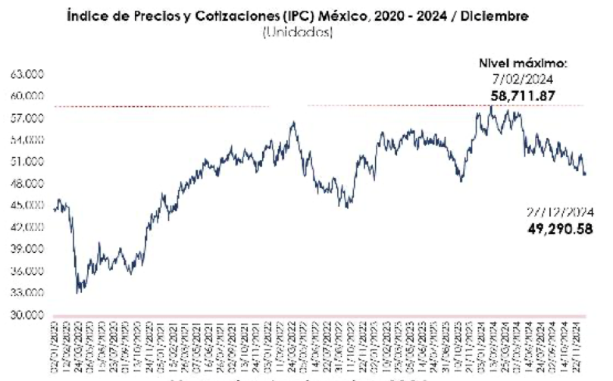

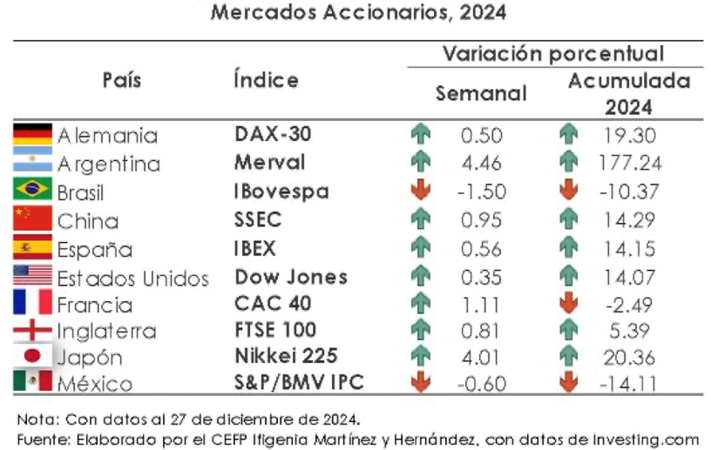

El Índice de Precios y Cotizaciones (S&P/BMV IPC) es el principal indicador de la Bolsa Mexicana de Valores (BMV). Analiza el rendimiento del mercado accionario basándose en las variaciones de los precios de la muestra representativa que lo componen y del grupo de acciones que cotizan en la Bolsa.
https://www.cefp.gob.mx/ixDOCs/2017/263-241230.pdf

